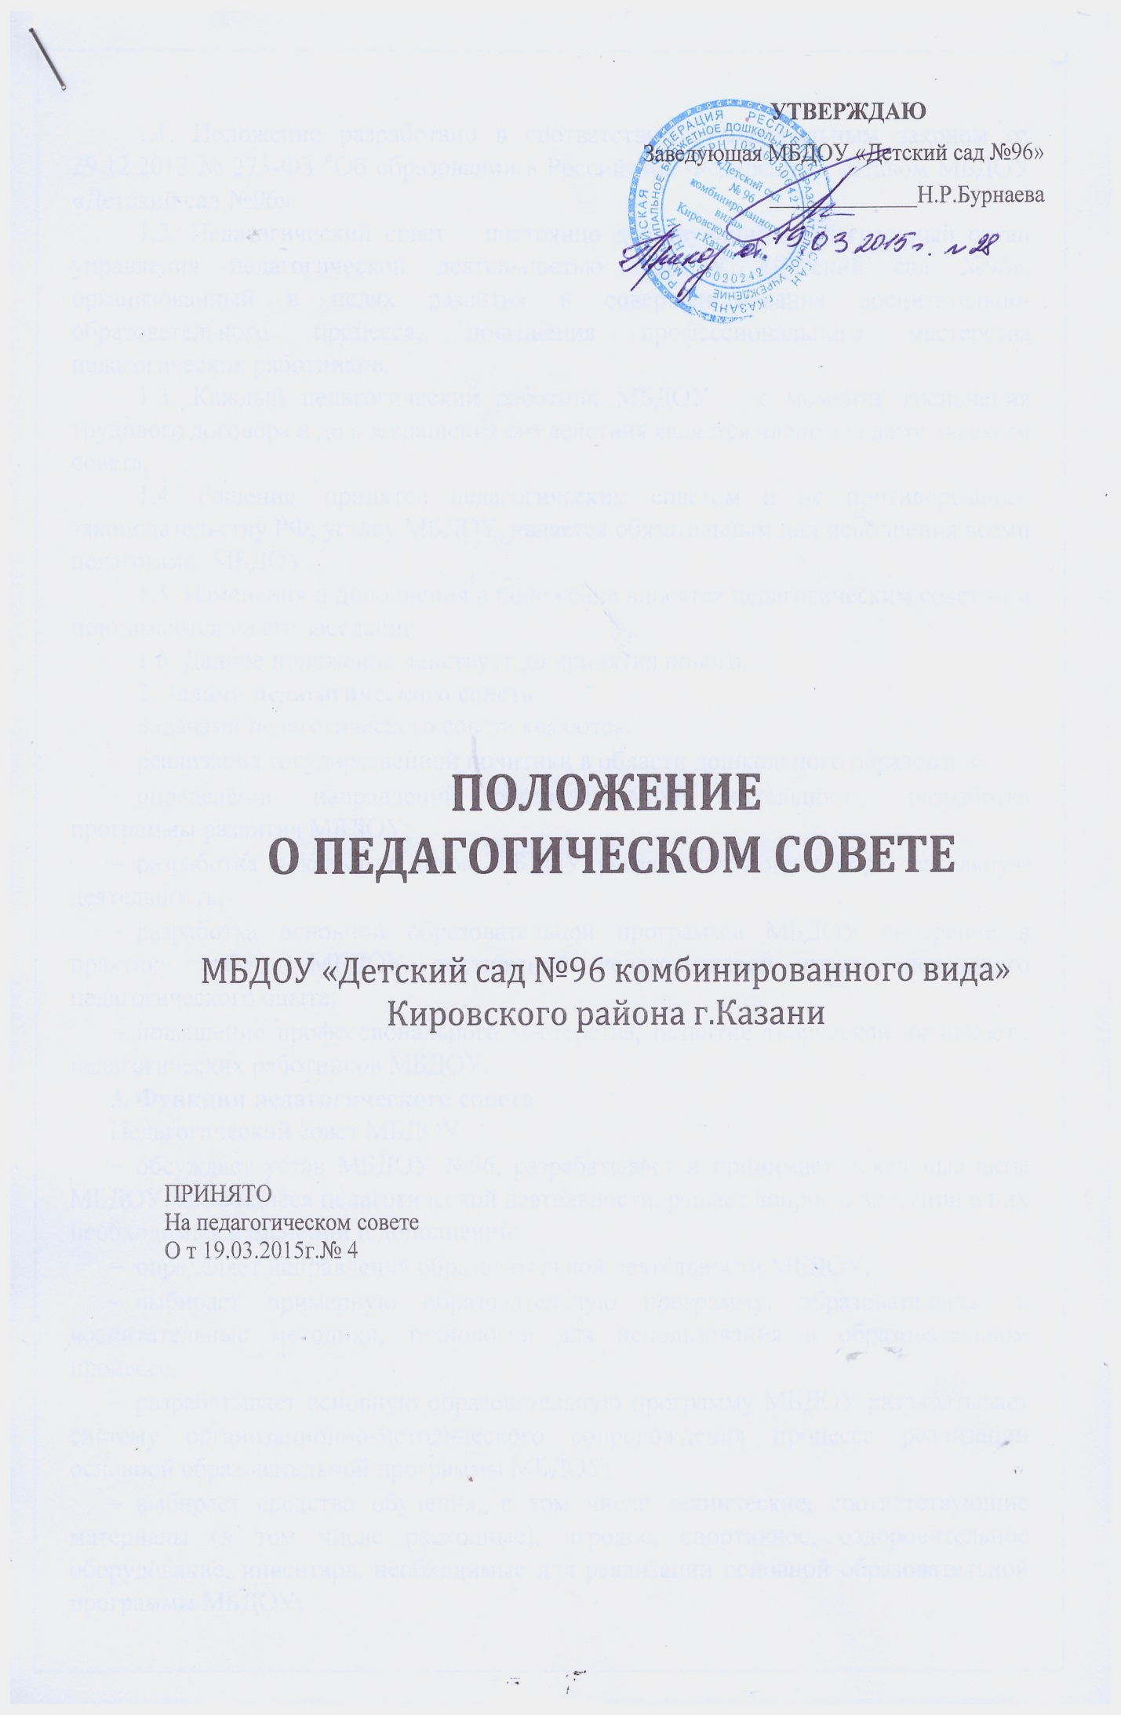

1.1. Положение разработано в соответствии с Федеральным законом от 29.12.2012 № 273-ФЗ "Об образовании в Российской Федерации", уставом МБДОУ «Детский сад №96»
1.2. Педагогический совет – постоянно действующий коллегиальный орган управления педагогической деятельностью МБДОУ «Детский сад №96», организованный в целях развития и совершенствования воспитательно-образовательного процесса, повышения профессионального мастерства педагогических работников.
1.3. Каждый педагогический работник МБДОУ с момента заключения трудового договора и до прекращения его действия является членом педагогического совета.
1.4. Решение, принятое педагогическим советом и не противоречащее законодательству РФ, уставу МБДОУ, является обязательным для исполнения всеми педагогами МБДОУ.
1.5. Изменения и дополнения в положение вносятся педагогическим советом и принимаются на его заседании.
1.6. Данное положение действует до принятия нового.
2. Задачи педагогического совета
Задачами педагогического совета являются:
- реализация государственной политики в области дошкольного образования;
- определение направлений образовательной деятельности, разработка программы развития МБДОУ;
- разработка локальных актов МБДОУ регламентирующих образовательную деятельность;
- разработка основной образовательной программы МБДОУ внедрение в практику работы МБДОУ достижений педагогической науки, передового педагогического опыта;
- повышение профессионального мастерства, развитие творческой активности педагогических работников МБДОУ.
3. Функции педагогического совета
Педагогический совет МБДОУ:
- обсуждает устав и другие локальные акты МБДОУ, касающиеся педагогической деятельности, решает вопрос о внесении в них необходимых изменений и дополнений;
- определяет направления образовательной деятельности МБДОУ;
- выбирает примерную образовательную программу, образовательные и воспитательные методики, технологии для использования в образовательном процессе;
- разрабатывает основную образовательную программу МБДОУ разрабатывает систему организационно-методического сопровождения процесса реализации основной образовательной программы МБДОУ;
- выбирает средства обучения, в том числе технические, соответствующие материалы (в том числе расходные), игровое, спортивное, оздоровительное оборудование, инвентарь, необходимые для реализации основной образовательной программы МБДОУ;
- осуществляет анализ результатов педагогической диагностики, достижения целевых ориентиров дошкольного образования воспитанниками МБДОУ;
- обсуждает и рекомендует к утверждению проект годового плана работы МБДОУ;
- обсуждает вопросы содержания, форм и методов образовательного процесса, планирования педагогической деятельности МБДОУ;
- организует выявление, обобщение, распространение, внедрение передового педагогического опыта среди педагогических работников МБДОУ;
- рассматривает вопросы повышения квалификации, переподготовки, аттестации педагогических кадров;
- рассматривает вопросы организации дополнительных образовательных услуг воспитанникам, в т. ч. платных;
- подводит итоги деятельности МБДОУ за учебный год;
- заслушивает отчеты педагогических работников о ходе реализации основной образовательной программы МБДОУ, дополнительных образовательных программ, степени готовности детей к школьному обучению, результатах самообразования педагогов;
- заслушивает доклады представителей организаций и учреждений, взаимодействующих с МБДОУ по вопросам образования и оздоровления воспитанников, в т. ч. о проверке состояния образовательного процесса, соблюдения санитарно-гигиенического режима, об охране труда и здоровья воспитанников;
- контролирует выполнение ранее принятых решений педагогического совета;
- организует изучение и обсуждение нормативных правовых документов в области дошкольного образования;
- утверждает характеристики и принимает решения о награждении, поощрении педагогических работников МБДОУ.
4. Права педагогического совета
4.1. Педагогический совет имеет право:
- участвовать в управлении МБДОУ;
- направлять предложения и заявления в адрес руководителя МБДОУ.
4.2. Каждый член педагогического совета имеет право:
- выдвигать на обсуждение педагогического совета любой вопрос, касающийся педагогической деятельности МБДОУ, если его предложение поддержит не менее одной трети членов педагогического совета;
- при несогласии с решением педагогического совета высказывать свое мотивированное мнение, которое должно быть занесено в протокол.
5. Организация управления педагогическим советом
5.1. В отдельных случаях на заседание педагогического совета приглашаются медицинские работники, сотрудники общественных организаций, учреждений, родители воспитанников, представители учредителя. Необходимость их участия определяется председателем. Приглашенные на заседание педагогического совета пользуются правом совещательного голоса.
5.2. Педагогический совет избирает из своего состава председателя и секретаря сроком на один учебный год.
5.3. Председатель педагогического совета:
- организует деятельность педагогического совета;
- информирует членов педагогического совета о предстоящем заседании не менее чем за 30 дней до его проведения;
- организует подготовку и проведение заседания педагогического совета;
- определяет повестку дня педагогического совета;
- контролирует выполнение решений педагогического совета.
5.4. Педагогический совет работает по плану, составляющему часть годового плана работы МБДОУ.
5.5. Заседания педагогического совета созываются в соответствии с планом работы МБДОУ.
5.6. Заседания педагогического совета правомочны, если на них присутствует не менее половины его состава.
5.7. Решение педагогического совета принимается открытым голосованием и считается принятым, если за него проголосовало не менее двух третей присутствующих. При равном количестве голосов решающим является голос председателя педагогического совета.
5.8. Ответственность за выполнение решений педагогического совета лежит на заместителе руководителя МБДОУ. Решения выполняют ответственные лица, указанные в протоколе заседания. Результаты оглашаются на следующем заседании педагогического совета.
6. Взаимосвязи педагогического совета с другими органами самоуправления
Педагогический совет организует взаимодействие с другими коллегиальными органами управления МБДОУ: общим собранием работников образовательной организации и наблюдательным советом (через участие представителей педагогического совета в заседании общего собрания работников образовательной организации и наблюдательного совета):
- представляет на ознакомление общему собранию и наблюдательному совету МБДОУ материалы, разработанные на заседании педагогического совета;
- вносит предложения и дополнения по вопросам, рассматриваемым на заседаниях общего собрания и наблюдательного совета МБДОУ 7. Ответственность педагогического совета
7.1. Педагогический совет несет ответственность за невыполнение или выполнение не в полном объеме закрепленных за ним задач и функций.
7.2. Педагогический совет несет ответственность за соблюдение законодательства РФ в ходе выполнения решений.
8. Оформление решений педагогического совета
8.1. Решения, принятые на заседании педагогического совета оформляются протоколом.
8.2. В книге протоколов фиксируется:
- дата проведения заседания;
- количественное присутствие (отсутствие) членов педагогического совета;
- Ф.И.О, должность приглашенных участников педагогического совета;
- повестка дня;
- ход обсуждения вопросов;
- предложения, рекомендации и замечания членов педагогического совета и приглашенных лиц;
- решения педагогического совета.
8.3. Протоколы подписываются председателем и секретарем педагогического совета.
8.4. Нумерация протоколов ведется от начала учебного года.
8.5. Книга протоколов педагогического совета нумеруется постранично, визируется подписью заместителя руководителя МБДОУ и печатью организации.
8.6. Книга протоколов педагогического совета хранится в МБДОУ в течение 5 лет и передается по акту (при смене руководителя или передаче в архив).
8.7. Доклады, тексты выступлений членов педагогического совета хранятся в отдельной папке также в течение 5 лет.

